**Ejemplo 01**

* **validate**: valida que el proyecto es correcto y que toda la información necesaria está disponible según la especificación de los POMs.

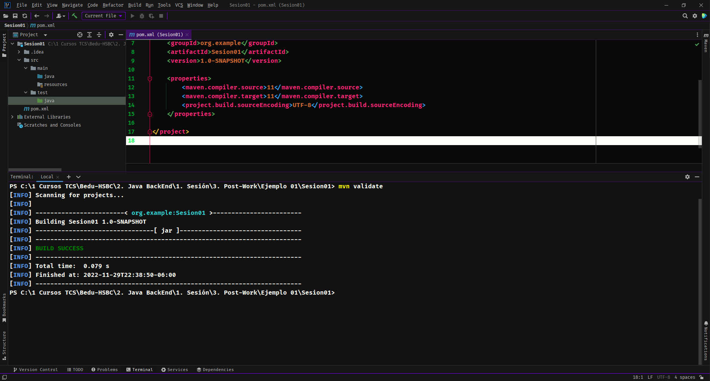

* **compile**: compila el código fuente del proyecto revisando todos los directorios src/main/java, alojando los archivos .class en target/classes.

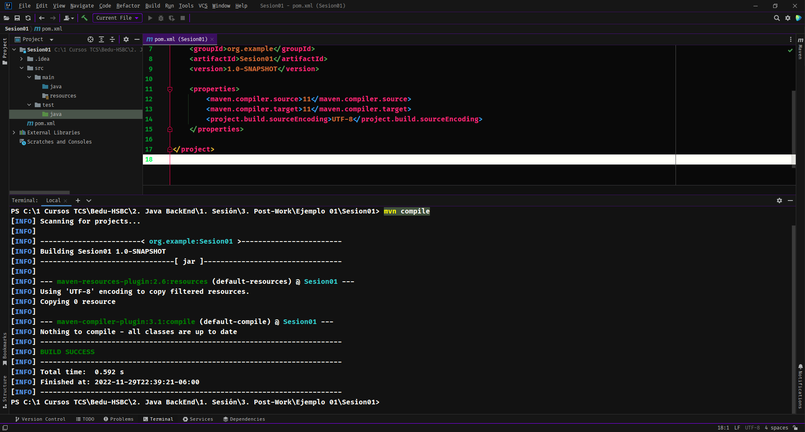

* **test**: prueba el código fuente compilado utilizando el marco de prueba unitario indicado en el POM, normalmente JUnit. En esta fase se lanza la ejecución de todos los test. Si el resultado de alguno de ellos no es correcto se interrumpe la construcción.

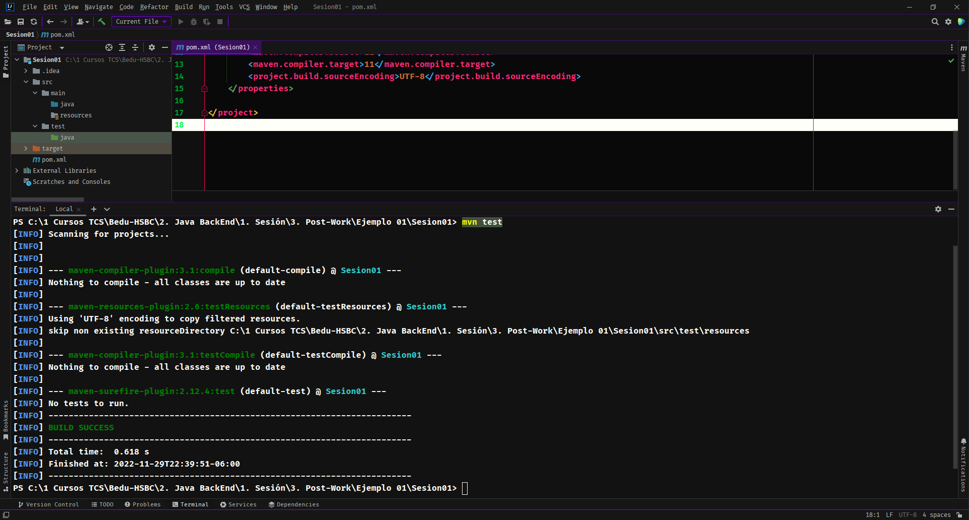

* **package**: recoge el código compilado y lo empaqueta en su formato distribuible, normalmente como un archivo del tipo <application>.jar.

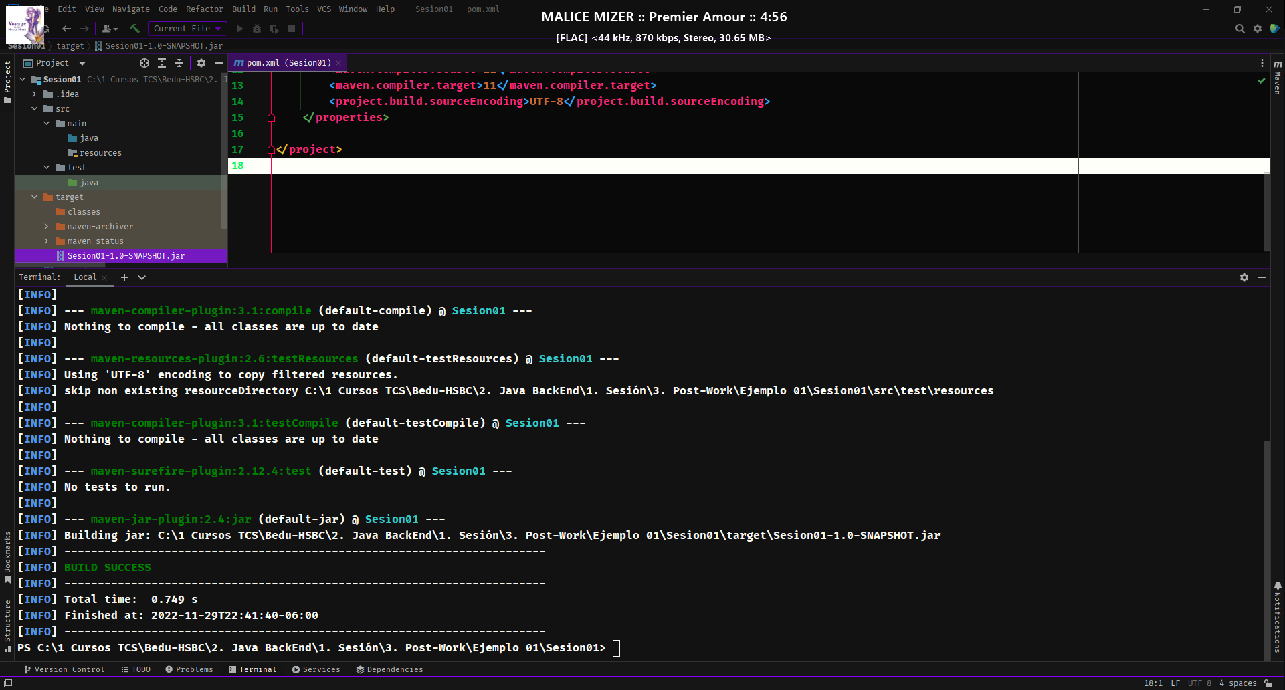

Ejemplo 02

Vamos a crear una nueva clase en src/main/jana con el nombre Main y agregaremos el siguiente código:

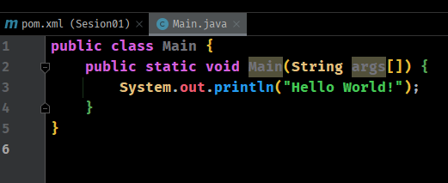

Ahora lo compilamos:

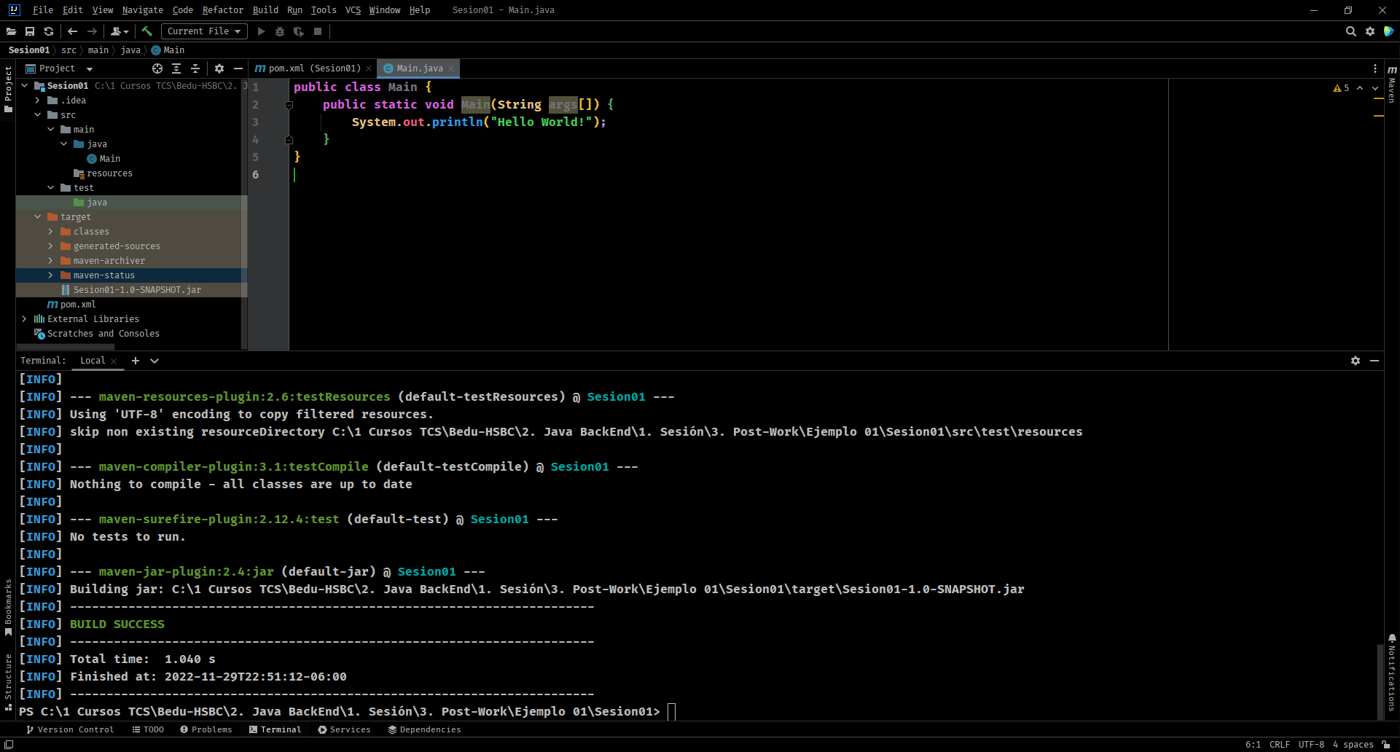

Pero al ejecutarlo obtenemos un error:

¿Qué salió mal? 😫😭

Básicamente el JAR generado no contiene la referencia de la clase principal, por lo tanto modificaremos el archivo pom.xml para incluir las siguientes líneas:

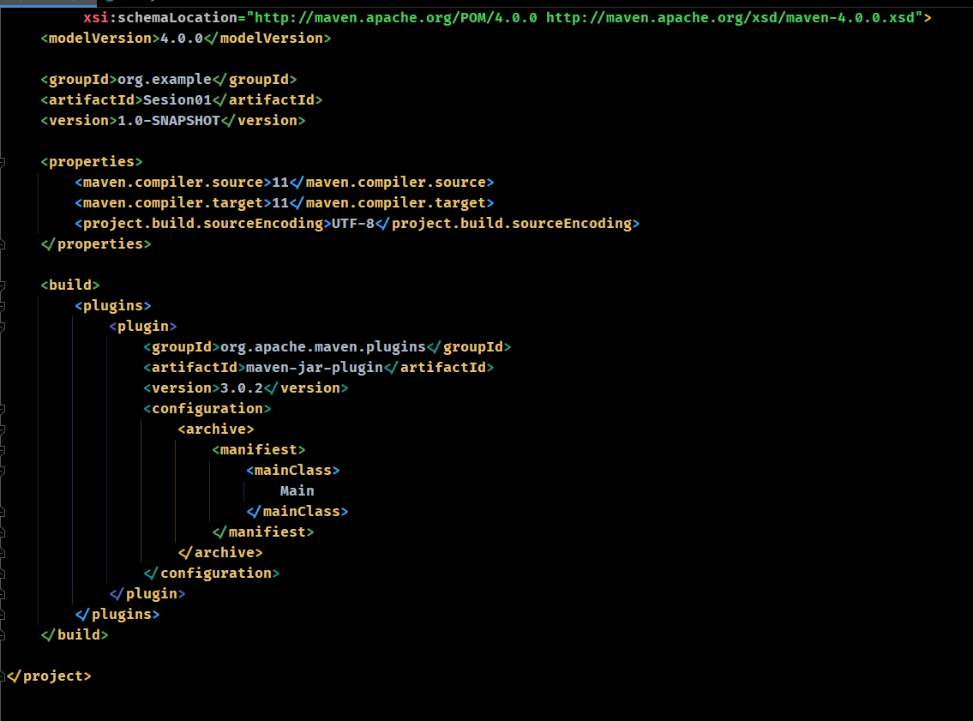

Con esto especificamos que el JAR generado al momento de ejecutar el comando mvn package utilice la clase Main como clase principal en su ejecución.

Por último ejecutaremos nuevamente el comando mvn package para generar nuevamente el archivo JAR y al ejecutar el JAR obtendremos el siguiente resultado:

